内蒙古自治区大数据中心
2025年部门预算公开报告

二〇二五年二月

目 录

第一部分 部门概况
一、部门主要职能、职责
二、机构设置及预算单位构成情况
第二部分 2025年部门预算安排情况说明
一、部门预算收支总体情况说明
二、一般公共预算财政拨款收支情况说明
三、政府性基金预算财政拨款支出情况说明
四、财政拨款“三公”经费预算情况说明
第三部分 其他公开事项说明
一、机关运行经费安排情况说明
二、政府采购预算情况说明
三、国有资产占有使用情况说明
四、项目支出绩效目标情况说明
第四部分 名词解释
第五部分 预算公开联系方式及信息反馈渠道
第六部分 2025年部门预算公开表

第一部分 部门概况

一、部门主要职能、职责
自治区大数据中心贯彻落实党中央关于大数据工作的方针政策和决策部署以及自治区党委工作要求，在履行职责过程中坚持和加强党对大数据工作的集中统一领导，将铸牢中华民族共同体意识贯彻到数字化发展研究、基础支撑平台建设、公共数字平台管理、数据资源与信息技术服务、数字技术推广应用、数字产业合作交流、政务服务综合保障、数字人才培养等工作的各方面和全过程，主要职责任务是：
（一）负责数字内蒙古、数字政府、数字经济、数字社会发展的综合研究和决策咨询工作，承担相关领域地方性法规、规划、政策、标准的前期研究论证，组织开展相关工作。
（二）统筹自治区本级政务信息化需求，统一使用相关资金，提出信息化项目计划建议，根据批复组织项目实施。承担自治区本级政务信息化项目的前置技术性审核工作。协同推进网络安全和数据安全体系建设。
（三）统筹推进全区政务信息基础设施集约建设和一体化运行管理，指导全区电子政务外网建设的相关工作。负责全区政务外网骨干网络，自治区本级政务网络、政务云、灾备中心等政务信息基础设施的建设、管理、安全、运行、维护等工作。
（四）统筹指导全区数据资源体系建设工作，推进公共数据资源整合共享和开发利用。负责自治区本级政务大数据等政务数据基础平台的建设、管理、安全、运行、维护等工作。
（五）承担自治区本级非涉密政务信息系统的建设、管理、安全、运行、维护工作，推进大平台、大数据、大系统建设。协同推动社会治理和公共服务数字化，促进智慧城市、数字乡村建设。
（六）协同开展新一代信息技术研究和应用推广，协同推进数字产业化和产业数字化。承担相关数字化项目评估、论证、评审等前期工作。组织开展数字经济相关指标的运行监测和汇总分析。承担数字化领域交流合作工作，推动数字化人才培养和专家库建设。
（七）负责政务服务、营商环境、便民热线、政务公开相关的技术性、保障性工作。承担自治区本级政务服务中心的综合协调、运行管理、服务保障和技术支撑工作。
（八）与区直单位建立信息化服务协同机制。通过共同成立组织领导机构，信息化业务交流会商，信息系统共建共管共用，促进数据资源整合共享和开发利用，提升数字内蒙古工作的整体性、系统性、协同性。
（九）完成自治区政务服务与数据管理局交办的其他工作。
二、机构设置及预算单位构成情况
（一）自治区大数据中心机构及人员基本情况
本年度预算公开事宜，内蒙古自治区大数据中心共涉及机构数为1家，为公益一类事业单位。
内蒙古自治区大数据内设办公室、数字化促进处、项目管理处、数据资源服务处、网络与数据安全处、信息技术服务一至十一处、营商环境服务处、热线服务处、政务大厅管理处、人事教育处、财务处、党群工作处共22个内设机构。人员基本情况，事业编制368名，2024年末实有财政供养人数295人，比上年减少17人，下降5.45%，主要原因：一是在编人员减少18人，包括在职人员退休10人（刘沙、麻义平、贾翼飞、王凯、张长首、李乐勇、王义忠、张茂、姜建利、宋建华），调任5人（吴苏海、高静、徐东莱、张蕾、白云钧），辞职3人（支慧芳、陈国辉、刘雅）；二是在编人员增加1人，包括调入1人（孙卫）。由养老保险基金发放养老金的退休人员45人，比上年退休人数增加10人（刘沙、麻义平、贾翼飞、王凯、张长首、李乐勇、王义忠、张茂、姜建利、宋建华），增加28.57％。
（二）自治区大数据中心单位设置
预算公开涉及事业单位1个，为内蒙古自治区大数据中心。

第二部分 2025年部门预算安排情况说明

一、部门预算收支总体情况说明
2025年部门预算总收入为57790.37万元，其来源为一般公共预算拨款及上年结转。主要用于自治区大数据中心本级保障机构正常运转、开展业务活动所发生的基本支出和保障政府各部门政务信息化正常运维的项目支出。比2024年预算减少25.92万元，减少0.04%。主要原因：一是按照自治区财政有关2025年预算编制要求，将原政务信息化运维经费和自治区一体化大数据集中管理与服务经费整合调整为信息系统运行维护费、事业发展专项经费、物业费、数字化业务发展经费及政务服务管理经费，经费预算增加388万元；二是由自治区大数据中心2024承担的自治区重点项目政务专网整合、一体化政务大数据中心建设、自治区电子政务外网政务云支撑能力提升项目（一期）等项目，2025年预算安排资金10248万元，较2024年年初预算安排增加3248万元；三是新增由自治区大数据中心承担的自治区重点项目自治区公共数据资源登记及授权运营管理平台建设、自治区高效办成一件事信息能力平台建设、自治区基层报表治理服务等项目建设经费1351.80万元；四是2025年度未新增基建项目经费，较2024年度减少基建项目经费4480万元；五是由中心2024年承担的自治区重点项目和基建项目，由于项目尚未验收，尾款无法支付，结转资金5081.04万元，较上年度减少3352.13万元；六是本年度基本支出预算较上年度增加2818.40万元。

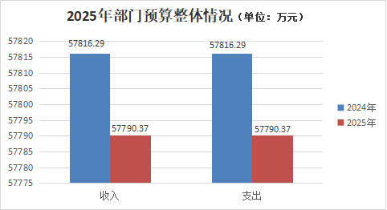

（一）部门预算收入情况说明
内蒙古自治区大数据中心2025年部门预算总收入57790.37万元，其中：一般公共预算拨款收入52709.33万元，占比91.21%；上年结转结余5081.04万元，占比8.79%。

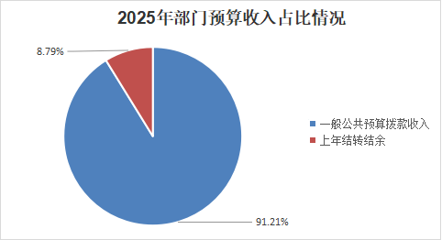
（二）部门预算支出情况说明
2025年部门预算总支出57790.37万元，其中：基本支出8558.53万元，占比14.81%；项目支出49231.84万元，占比85.19%。

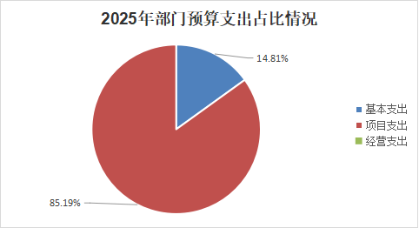
二、一般公共预算财政拨款收支情况说明
（一）财政拨款规模情况
内蒙古自治区大数据中心2025年财政拨款收支总预算为57790.37万元，与2024年度相比，财政拨款收、支总计各减少25.92万元，减少0.04%。一般公共预算拨款收入数为52709.33万元，占比91.21%；上年结转结余5081.04万元，占比8.79%。
财政拨款收支总预算减少的主要原因是：一是按照自治区财政有关2025年预算编制要求，将原政务信息化运维经费和自治区一体化大数据集中管理与服务经费整合调整为信息系统运行维护费、事业发展专项经费、物业费、数字化业务发展经费及政务服务管理经费，经费预算增加388万元；二是由自治区大数据中心2024承担的自治区重点项目政务专网整合、一体化政务大数据中心建设、自治区电子政务外网政务云支撑能力提升项目（一期）等项目，2025年预算安排资金10248万元，较2024年年初预算安排增加3248万元；三是新增由自治区大数据中心承担的自治区重点项目自治区公共数据资源登记及授权运营管理平台建设、自治区高效办成一件事信息能力平台建设、自治区基层报表治理服务等项目建设经费1351.80万元；四是2025年度未新增基建项目经费，较2024年度减少4480万元；五是由中心2024年承担的重点项目和基建项目，由于项目尚未验收，尾款无法支付，结转资金5081.04万元，较上年度减少3352.13万元； 本年度基本支出预算较上年度增加2818.40万元。
（二）财政拨款预算结构情况
2025年部门预算中，财政拨款支出数为57790.37万元，用于以下方面：社会保障和就业（类）支出1463.27万元，占支出的2.53%；卫生健康（类）支出662.51万元，占支出的1.15%；住房保障（类）支出800.82万元，占支出的1.39%，一般公共服务支出（类）49782.73万元，占支出的86.14%，资源勘探工业信息（类）等支出5081.04万元，占支出的8.79%。

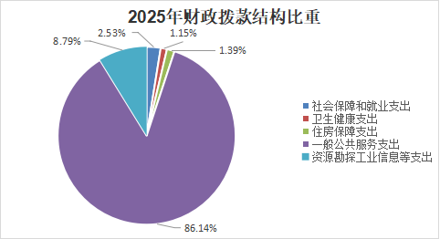

（三）一般公共预算拨款收入具体使用安排情况
2025年财政拨款预算数为57790.37万元，比202年年财政拨款预算数减少25.92万元，具体情况如下：
1.社会保障和就业（类）行政事业单位养老支出（款）：2025年财政拨款预算数为1463.27万元。其中：
（1）事业单位离退休（项）85.03万元，主要用于退休人员在原单位发放的物业管理费、取暖费等。
（2）机关事业单位基本养老保险缴费支出（项）918.83万元，用于自治区大数据中心在编职工养老保险单位部分的缴存。
（3）机关事业单位职业年金缴费支出（项）459.42万元，用于自治区大数据中心在编职工职业年金单位部分的缴存。

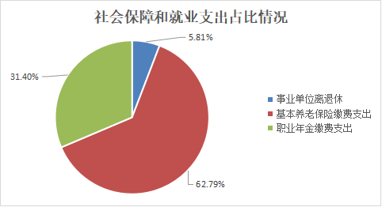

2.卫生健康支出（类）行政事业单位医疗（款）：2025年财政拨款预算数662.51万元。其中：
（1）事业单位医疗（项）417.44万元，主要用于自治区大数据中心及所属事业单位人员单位医疗保险支出。
（2）公务员医疗补助（项）245.07万元，主要用于自治区大数据中心及所属事业单位公务员医疗补助缴费。
3.住房保障支出（类）住房改革支出（款）：2025年财政拨款预算数为800.82万元，主要用于按照国家政策规定缴纳的住房公积金。
4.一般公共服务支出（类）政府办公厅及相关机构事务（款）：2025年财政拨款预算数为49782.73万元，其中：
（1）事业运行（项）5631.93万元，主要用于自治区大数据中心在职人员和长期聘用人员工资津补贴等人员经费以及日常公用经费支出，保障单位正常运行、开展日常工作；
（2）其他政府办公厅及相关机构事务支出（项）44150.80万元，主要包括：一是用于保证政府各部门政务信息化运维工作正常开展支付的维修费、租赁费、委托业务费等，二是按照《自治区数字政府建设行动方案（2021-2023年）》，由中心承担的自治区重点项目政务专网整合、自治区一体化政务大数据中心建设、自治区电子政务外网政务云支撑能力提升项目等项目经费；三是2025年新增自治区公共数据资源登记及授权运营管理平台建设、自治区高效办成一件事信息能力平台建设项目、内蒙古自治区基层报表治理服务等项目经费。
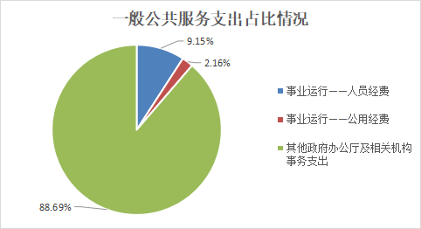
4.资源勘探工业信息等支出（类）工业和信息产业监管（款）：2025年财政拨款预算数为5081.04万元。主要为自治区大数据中心在2024年开展的重点项目及基建项目，由于项目尚未验收，尾款无法支付，造成2024年项目经费结转，主要包括自治区政府系统统一协同办公业务平台、数字民政、自治区政务云服务能力提升项目等。

（四）一般公共预算基本支出预算情况说明
我单位2025年度一般公共预算财政拨款基本支出预算8558.53万元，其中：
（一）人员经费7482.07万元。主要包括：基本工资1756.34万元、津贴补贴901.51万元、奖金419.71万元、绩效工资1361.89万元、其他工资福利支出77万元，养老保险缴费918.83万元，职业年金缴费459.42万元，职工基本医疗保险缴费417.44万元、公务员医疗补助缴费245.07万元、其他社会保险缴费39.01万元、住房公积金800.82万元、退休费85.03万元等。
（二）公用经费1076.46万元。主要包括：办公费150万元、印刷费50万元、水费5万、电费10万、邮电费5万、差旅费100万元、因公出国费10万，维修维护费20万、公务接待费5万、劳务费30万、委托业务费180万、公务用车运行维护费28万、其他交通费10万、其他商品和服务支出164.72万元、工会经费133.51万元、福利费175.23万元。
三、政府性基金预算财政拨款支出情况说明
我单位2025年无政府性基金财政拨款支出。与上年相比无增减。主要原因是我单位不涉及政府性基金支出。

四、国有资本经营预算支出预算情况说明
我部门2025年国有资本经营预算支出0万元。与上年相比无增减少。主要原因是我部门本年无国有资本经营预算支出。
五、财政拨款“三公”经费预算情况说明
2025年度“三公经费”财政拨款支出预算数为43万元，较2024年度预算减少7万元，主要原因：截至2024年12月，自治区大数据中心车辆保有量为8辆，严格按照车均3.5万元标准执行公务用车运行维护费，公车运行维护费由35万元调整至28万元，其中：
（一）因公出国（境）费预算为10万元，较2024年预算相比无增减。主要用于保障中心2025年度因工作需要出国（境）报销的差旅费等费用。
（二）公务接待费5万元，较2024年预算相比无增减。主要用于因工作及业务需要，开展的公务接待活动产生的相关费用。
（三）公务用车购置及运行维护费预算28万元，其中：
1.公务用车购置预算0万元，较2024年预算相比无增减；
2.公务用车运行维护费预算28万元，较2024年预算减少7万元，减少的主要原因是：2024年中心公务用车保有量为8辆，为确保公务用车安全运行，严格按照车均3.5万元标准执行公务用车运行维护费，公车运行维护费由35万元调整至28万元，公务用车运行维护费主要用于单位现有公务用车燃料费、维修费、保险费及其他相关费用。
六、项目支出预算情况说明
我部门2025年预算安排项目17 个，项目预算总金额49231.84万元。其中，财政本年拨款金额44150.80万元，财政拨款结转结余5081.04万元。

第三部分 其他公开事项说明

一、机关运行经费安排情况说明
我单位无机关运行经费。基本支出中公用经费1076.46万元。主要包括：办公费、印刷费、水费、电费、邮电费、维修费、差旅费、劳务费、因公出国费、公务接待费、公务用车运行维护费、工会经费、福利费等。
二、政府采购预算情况说明
2025年，我单位政府采购预算总额35229.80万元。其中货物类1812万元，服务类33417.80万元。
三、国有资产占有使用情况说明
截至2024年末，共有车辆8辆， 其中：1辆为保障主要领导工作用车，7辆为日常公务和业务用车。
四、绩效目标设置情况
2025年，填报绩效目标的预算项目26个（含基本支出），公开绩效目标26个，公开项目占全部预算项目（不含上年结转）的100%。公开填报绩效目标的支出预算52709.33万元，占本年度全部支出预算(不含上年结转）的100%。

第四部分 名词解释

一、一般公共预算财政拨款收入：是指自治区财政当年拨付的资金。
二、事业收入：是指事业单位开展专业业务活动及辅助活动所取得的收入。
三、事业单位经营收入：是指事业单位在专业业务活动及其辅助活动之外开展非独立核算经营活动取得的收入。
四、其他收入 ：是指除上述“一般公共预算财政拨款收入”、“事业收入”、“事业单位经营收入”等以外的收入。主要是指按规定动用的售房收入、存款利息收入等。
五、用事业基金弥补收支差额：是指事业单位在预计用当年的“一般公共预算财政拨款收入”、“财政拨款结转和结余资金”、“事业收入” 、“事业单位经营收入”、“其他收入”不足以安排当年支出的情况下，使用以前年度积累的事业基金（事业单位当年收支相抵后按国家规定提取、用于弥补以后年度收支差额的基金）弥补本年收支缺口的资金。
六、上年结转和结余：是指以前年度尚未完成、结转到本年仍按原规定用途继续使用的资金。
七、基本支出：是指为保障机构正常运转，完成日常工作任务而发生的人员支出和共用支出。
八、项目支出：是指基本支出之外，为完成特定行政任务和事业发展目标所发生的支出。
九、“三公”经费：纳入财政预决算管理的“三公”经费，是指部门用财政拨款安排的因公出国（境）费、公务用车购置及运行维护费、公务接待费。其中：因公出国（境）费反映单位公务出国（境）的国际旅费、国内城市间交通费、住宿费、伙食费、培训费、公杂费等支出；公务用车购置费反映单位公务员车购置支出（含车辆购置税）；公务用车运行维护费反映单位按规定保留的公务用车燃料费、维修费、保险费、过路过桥费、安全奖励费用等支出；公务接待费反映单位按规定开支的各类公务接待（含外宾接待）支出。
十、机关运行经费：是指为保障行政单位（含参照公务员法管理的事业单位）运行，用于购买货物和服务等的各项公用经费，包括办公及印刷费、邮电费、差旅费、会议费、福利费、日常维修费、专业材料及一般设备购置费、办公用房水电费、办公用房取暖费、办公用房物业管理费、公务用车运行维护费以及其他费用。
十一、工资福利支出（支出经济分类科目类级）：反映单位开支的在职职工和编制外长期聘用人员的各类活动报酬，以及为上述人员缴纳的各项社会保险费等。
十二、商品和服务支出（支出经济分类科目类级）：反映单位购买商品和服务的支出（不包括用于购置固定资产的支出、战略性和应急储备支出）。

第五部分 预算公开联系方式及信息反馈渠道

本单位预算公开信息反馈和联系方式：
联系人：陈昆 联系电话：4867789

第六部分 部门预算公开表

一、收支预算总表
二、收入预算总表
三、支出预算总表
四、财政拨款预算总表
五、一般公共预算支出表
六、一般公共预算基本支出表
七、一般公共预算“三公”经费支出预算表
八、政府性基金预算支出表
九、国有资本经营预算支出表
十、项目支出表
十一、项目支出绩效表
十二、政府采购预算表

